《新 聞 稿》
2019年4月臺灣採購經理人指數

中華經濟研究院提供
2019年5月2日
2019年4月經季節調整後之臺灣製造業採購經理人指數（PMI）為51.7%，自2018年11月以來首次呈現擴張，指數續揚2.6個百分點。
- 五項組成指標中，新增訂單與人力僱用轉為擴張，生產數量與存貨持續擴張，供應商交貨時間轉為上升（高於50.0%）。
- 自2018年7月以來六大產業PMI首次全數呈現擴張，各產業依擴張速度排序為化學暨生技醫療產業、電子暨光學產業、電力暨機械設備產業、食品暨紡織產業、交通工具產業與基礎原物料產業。
非製造業經理人指數（NMI）連續2個月呈現擴張，且指數續揚2.3個百分點來到55.6%，為2018年8月以來最快擴張速度。
- 四項組成指標中，商業活動、新增訂單與人力僱用持續擴張，供應商交貨時間轉為上升（高於50.0%）。
- 八大產業中，除住宿餐飲業回報NMI為緊縮外，其餘七大產業NMI皆呈現擴張，依擴張速度排序為資訊暨通訊傳播業、金融保險業、教育暨專業科學業、營造暨不動產業、運輸倉儲業、零售業與批發業。
以下節錄本月製造業及非製造業值得注意之指標：
一、製造業之「新增訂單指數」、「生產數量指數」、「進口原物料數量指數」與「未來六個月展望指數」
首先，全體製造業經季調後之「新增訂單指數」中斷連續6個月的緊縮轉為擴張，指數攀升3.2個百分點至50.9%。未經季調的電子暨光學產業與電力暨機械設備產業之新增訂單數量指數皆已連續2個月維持在60.0%以上的擴張速度，且本月指數分別續揚1.3與2.6個百分點至65.3%與62.8%。化學暨生技醫療產業之新增訂單指數已連續3個月呈現擴張，且本月指數續揚8.0個百分點來到65.5%，為2018年4月以來最快擴張速度。食品暨紡織產業與交通工具產業已連續2個月回報新增訂單數量為擴張，惟本月指數分別回跌10.9與2.0個百分點至51.6%與52.2%。基礎原物料產業已連續2個月回報新增訂單數量為持平（50.0%）。
其次，全體製造業經季調後之「生產數量指數」續揚1.7個百分點至51.9%，連續第2個月呈現擴張。化學暨生技醫療產業與電力暨機械設備產業之生產數量指數已連續2個月維持在60.0%以上的擴張速度，且指數分別續揚3.0與0.6個百分點至64.3%與64.9%。電子暨光學產業之生產數量指數已連續2個月維持在60.0%以上的擴張速度，指數為66.5%。交通工具產業亦已連續2個回報生產數量指數呈現擴張，且指數續揚0.4個百分點至58.7%。食品暨紡織產業之生產數量指數已連續2個月呈現擴張，惟指數回跌12.2個百分點至58.1%。六大產業中僅基礎原物料產業回報生產數量指數為緊縮，指數較3月下跌8.2個百分點至48.9%。
全體製造業之「進口原物料數量指數」已連續2個月呈現擴張，且指數續揚2.1個百分點至53.8%，為2018年9月以來最快擴張速度。電子暨光學產業之進口原物料數量指數在3月躍升16.1個百分點轉為持平（50.0%）後，指數續揚4.2個百分點至54.2%，為2018年9月以來首次呈現擴張。交通工具產業與電力暨機械設備產業之進口原物料數量皆中斷連續8個月的緊縮轉為擴張，指數分別攀升13.0與5.2個百分點至60.9%與53.2%。化學暨生技醫療產業已連續3個月回報進口原物料數量為擴張，且指數回升4.3個百分點至63.1%。食品暨紡織產業已連續2個月回報進口原物料數量呈現擴張，惟本月指數下跌4.6個百分點至54.8%。基礎原物料產業在3月一度回報進口原物料指數為擴張，惟本月下跌5.8個百分點至46.6%。
最後，全體製造業之「未來六個月展望指數」已連續2個月呈現擴張，且指數續升3.6個百分點至55.7%，為2018年7月以來最快擴張速度。電子暨光學產業之未來六個月展望指數已連續2個月呈現擴張，且本月指數續揚8.7個百分點至62.3%。化學暨生技醫療產業與電力暨機械設備產業之未來六個月展望指數皆由持平（50.0%）轉為擴張，指數各攀升7.1與1.1個百分點至57.1%與51.1%。交通工具產業已連續2個月回報未來六個月展望指數為擴張，惟指數回跌4.1個百分點至52.2%。食品暨紡織產業則中斷連續3個月的擴張，指數下跌3.1個百分點至持平（50.0%）。六大產業中，僅基礎原物料產業之未來六個月展望指數呈現緊縮，且指數下跌4.5個百分點至44.3%。
二、非製造業之「商業活動指數」、「新增訂單指數」、「未完成訂單指數」與「未來六個月展望指數」
首先，全體非製造業之「商業活動指數」已連續2個月呈現擴張，且指數續揚4.7個百分點至58.6%，為2018年5月以來最快擴張速度。八大產業中，七大產業之商業活動呈現擴張，各產業依擴張速度排序為金融保險業（67.6%）、營造暨不動產業（65.6%）、教育暨專業科學業（63.3%）、資訊暨通訊傳播業（61.1%）、零售業（59.1%）、運輸倉儲業（53.8%）與批發業（52.3%）。八大產業中僅住宿餐飲業（33.3%）回報商業活動呈現緊縮。
其次，「新增訂單指數」續揚2.7個百分點至58.5%，為2018年8月以來最快擴張速度。八大產業中，五大產業之新增訂單呈現擴張，各產業依擴張速度排序為金融保險業（67.6%）、教育暨專業科學業（66.7%）、資訊暨通訊傳播業（66.7%）、營造暨不動產業（65.6%）與運輸倉儲業（59.6%）。 住宿餐飲業（33.3%）與批發業（48.8%）則回報新增訂單呈現緊縮。僅零售業回報新增訂單為持平（50.0%）。
「未完成訂單指數」中斷連續8個月的緊縮轉為擴張，指數續揚3.5個百分點至50.8%。八大產業中，四大產業回報未完成訂單呈現擴張，各產業依擴張速度排序為教育暨專業科學業（63.3%）、金融保險業（58.8%）、資訊暨通訊傳播業（55.6%）與營造暨不動產業（51.6%）。八大產業中，四大產業回報未完成訂單呈現緊縮，各產業依緊縮速度排序為住宿餐飲業（41.7%）、運輸倉儲業（42.3%）、批發業（44.2%）與零售業（47.7%）。
最後，「未來六個月展望指數」中斷連續9個月的緊縮轉為擴張，指數續揚6.0個百分點至54.7%，為2018年4月以來最快擴張速度。八大產業中，六大產業回報未來六個月展望呈現擴張，各產業依指數擴張速度排序為教育暨專業科學業（63.3%）、零售業（61.4%）、資訊暨通訊傳播業（61.1%）、營造暨不動產業（60.9%）、運輸倉儲業（59.6%）與金融保險業（52.9%）。八大產業中僅批發業（44.2%）與住宿餐飲業（45.8%）回報未來六個月展望呈現緊縮。

2019年4月臺灣製造業採購經理人指數為51.7%

（April 2019 Taiwan Manufacturing PMI, 51.7%）

新增訂單與人力僱用轉為擴張，

生產數量與存貨持續擴張，供應商交貨時間轉為上升。
2019年4月臺灣製造業採購經理人指數¹
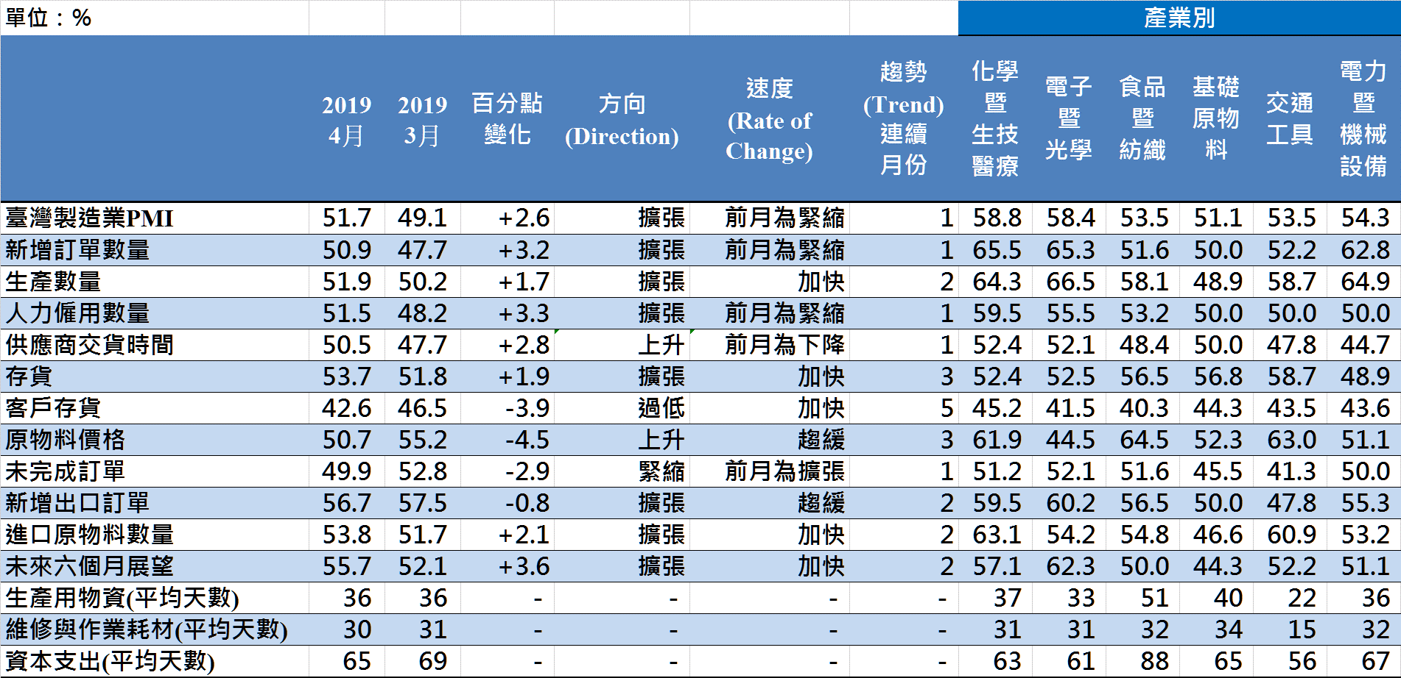
臺灣製造業PMI時間序列走勢圖  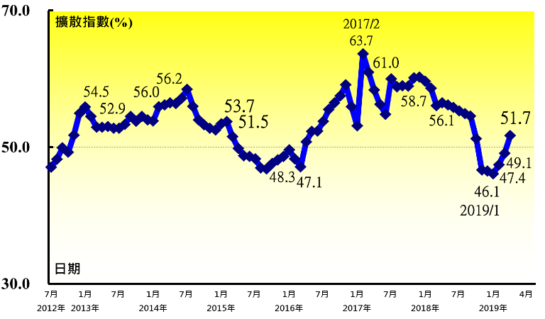 | 產業別 PMI示意圖  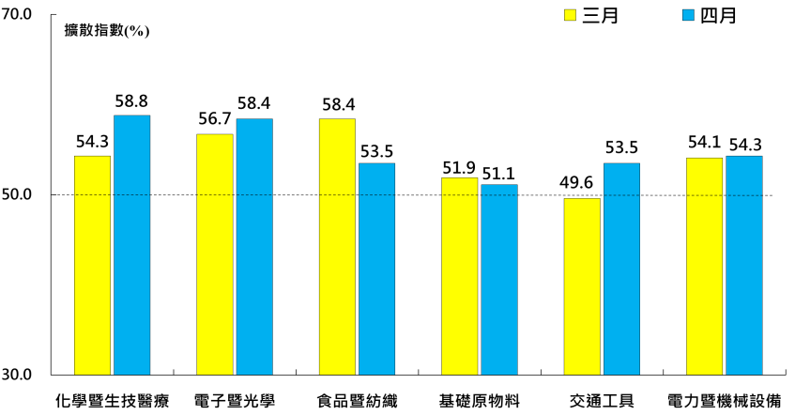
本月重點節錄（Summary）
- 2019年4月季節調整後之臺灣製造業PMI自2018年11月以來首次呈現擴張，指數續揚2.6個百分點至51.7%。
- 全體製造業經季調後之新增訂單指數中斷連續6個月的緊縮轉為擴張，指數攀升3.2個百分點至50.9%。
- 全體製造業經季調後之生產數量指數續揚1.7個百分點至51.9%，連續第2個月呈現擴張。
- 全體製造業經季調後之人力僱用數量指數僅維持1個月的緊縮，本月隨即回升3.3個百分點至51.5%。
- 全體製造業自2018年11月以來首次回報供應商交貨時間為上升（高於50.0%），指數攀升2.8個百分點至50.5%。
- 存貨指數已連續3個月呈現擴張，且指數續揚1.9個百分點至53.7%，為2018年9月以來最快擴張速度。
- 全體製造業已連續5個月回報客戶存貨數量遠低於當前客戶所需（過低，低於50.0%），且指數續跌3.9個百分點至42.6%，為2014年5月以來最低點。
- 全體製造業之原物料價格指數已連續3個月呈現上升（高於50.0%），惟本月指數回跌4.5個百分點至50.7%。
- 未經季調之未完成訂單指數僅維持1個月的擴張，本月隨即回跌2.9個百分點至49.9%。
- 全體製造業已連續2個月回報新增出口訂單數量為擴張，惟本月指數回跌0.8個百分點至56.7%。
- 全體製造業之進口原物料數量已連續2個月呈現擴張，且指數續揚2.1個百分點至53.8%，為2018年9月以來最快擴張速度。
- 全體製造業之未來六個月展望指數已連續2個月呈現擴張，且指數續升3.6個百分點至55.7%，為2018年7月以來最快擴張速度。
- 自2018年7月以來六大產業PMI首次全數呈現擴張，各產業依擴張速度排序為化學暨生技醫療產業（58.8%）、電子暨光學產業（58.4%）、電力暨機械設備產業（54.3%）、食品暨紡織產業（53.5%）、交通工具產業（53.5%）與基礎原物料產業（51.1%）。

2019年4月臺灣非製造業經理人指數為55.6%

（April 2019 Taiwan NMI, 55.6%）

商業活動58.6%、新增訂單58.5%、人力僱用53.1%。
2019年4月臺灣非製造業經理人指數（NMI）¹
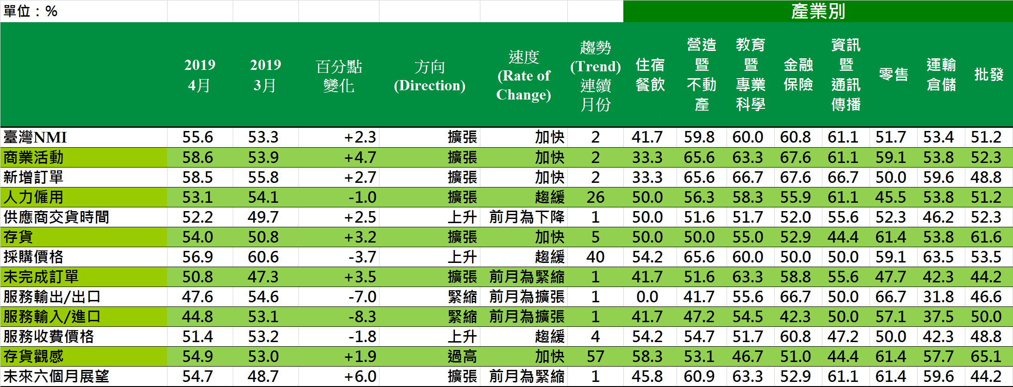
臺灣非製造業NMI時間序列走勢圖  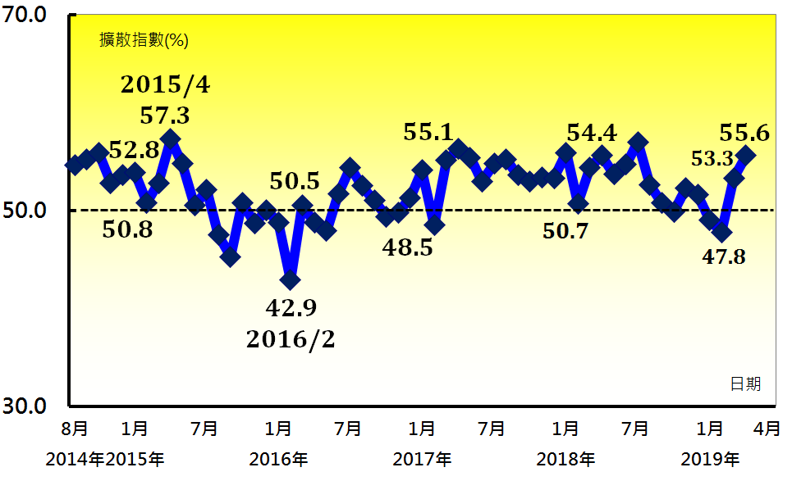 | 產業別NMI示意圖  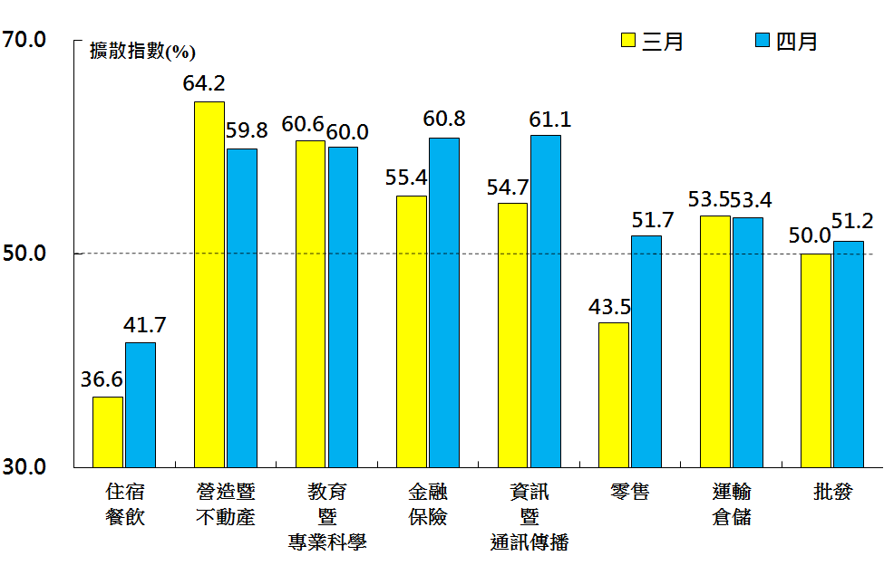
本月重點節錄（Summary）
- 2019年4月臺灣NMI連續2個月呈現擴張，且指數續揚2.3個百分點來到55.6%，為2018年8月以來最快擴張速度。
- 商業活動指數與新增訂單指數（新增簽約客戶或業務）分別續揚4.7與2.7個百分點至58.6%與58.5%。
- 全體非製造業之人力僱用指數已連續26個月呈現擴張，惟指數續跌1.0個百分點至53.1%。
- 全體非製造業之供應商交貨時間中斷連續2個月的下降轉為上升（高於50.0%），指數由2014年8月創編以來最低點（49.7%）回升2.5個百分點至52.2%。
- 全體非製造業之存貨指數已連續5個月呈現擴張，且本月指數攀升3.2個百分點至54.0%，為2018年7月以來最快擴張速度。
- 全體非製造業已連續40個月回報採購價格呈現上升（高於50.0%），惟本月指數下降3.7個百分點至56.9%，為2017年7月以來最慢上升速度。
- 未完成訂單（工作委託量）指數中斷連續8個月的緊縮轉為擴張，指數續揚3.5個百分點至50.8%。
- 服務收費價格指數已連續4個月呈現上升（高於50.0%），惟本月指數回跌1.8個百分點至51.4%。
- 全體非製造業之未來六個月展望指數中斷連續9個月的緊縮轉為擴張，指數續揚6.0個百分點至54.7%，為2018年4月以來最快擴張速度。
- 2019年4月八大產業中，七大產業NMI皆呈現擴張，依擴張速度排序為資訊暨通訊傳播業（61.1%）、金融保險業（60.8%）、教育暨專業科學業（60.0%）、營造暨不動產業（59.8%）、運輸倉儲業（53.4%）、零售業（51.7%）與批發業（51.2%）。僅住宿餐飲業（41.7%）呈現緊縮。

中華經濟研究院
2019年4月臺灣採購經理人指數
發布記者會

日 期：民國108年5月2日（星期四）
時 間：上午10:00-12:00
地 點：中華經濟研究院B1 B003會議室（台北市長興街七十五號）

報 告 人：
中華經濟研究院經濟展望中心 | 陳馨蕙助研究員
列 席 者：
中華經濟研究院 | 陳思寬院長
中華採購與供應管理協會採購與供應研究中心 | 賴樹鑫執行長

中華經濟研究院受國家發展委員會（前經建會）委託，並與中華採購與供應管理協會合作進行臺灣製造業採購經理人指數調查。自2012年5月起中經院已完成6次試編，並於2012年11月起正式發布臺灣製造業採購經理人指數，2018年4月起發布季節調整後PMI，並於每年4月回溯調整(Revisions)一次。中經院針對有明顯、相對穩定季節性之PMI總指標，新增訂單、生產與人力僱用三指標分別進行季節調整，供應商交貨時間與存貨則因季節性不穩定，故不作任何調整。PMI五項組成指標外之六項擴散指標以及產業別數據則全數為未經季節調整後之原始數據，故數值仍會反映一定程度之季節性。由於X-13ARIMA-SEATS最適合季調之序列長度需5~7年以上，故非製造業經理人指數（NMI）目前尚未進行季節調整。

